蓝丰生化公司开展优秀员工表彰慰问活动
凝聚奋进力量

2025年11月26日，蓝丰生化公司组织开展优秀员工表彰慰问活动，江苏蓝丰生物化工有限公司董事长李少华、工会主席王东、生产总经理曹星照、人力资源副总监叶忠文向在岗位上表现突出的员工代表颁发荣誉证书，并送上米、面、油、牛奶等慰问物资，传递企业关怀与认可。
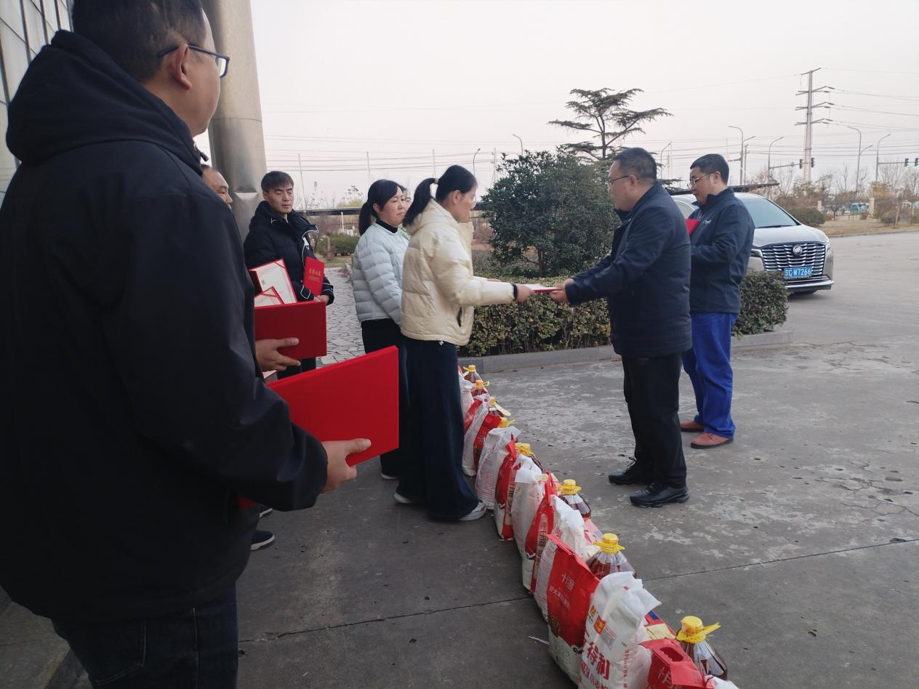

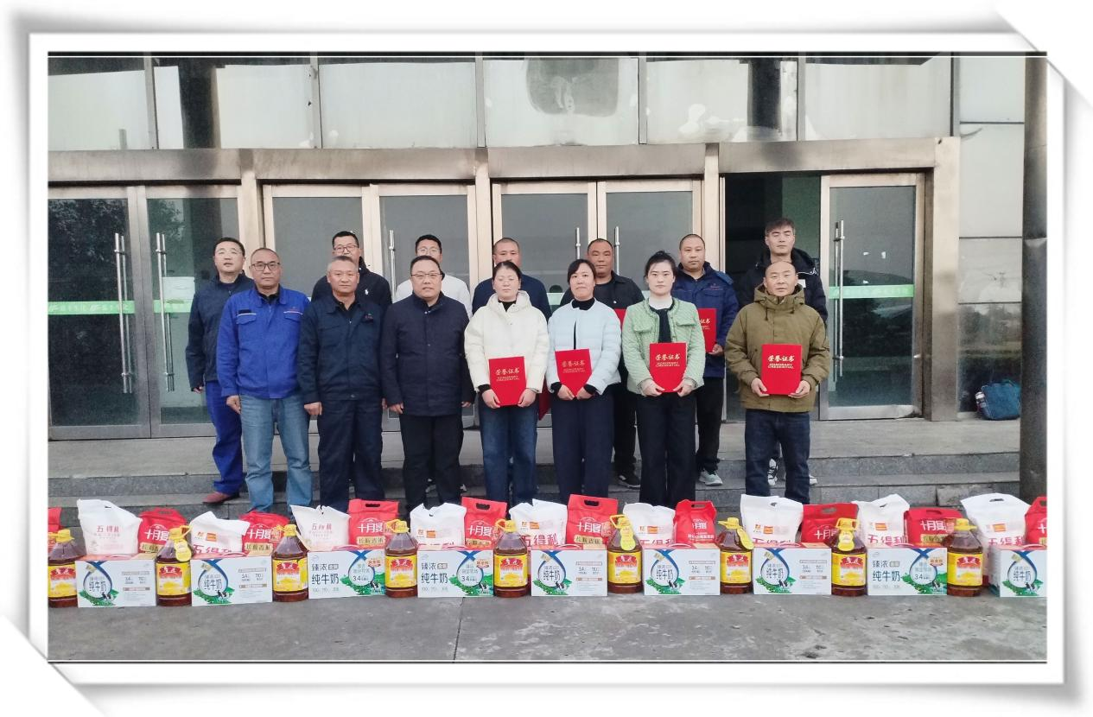
活动现场，获奖员工手持鲜红的荣誉证书，与同事、领导合影留念。此次受表彰的员工来自不同岗位，他们以扎实的业务能力、敬业的工作态度，在日常工作中发挥了模范带头作用，用实际行动诠释了“爱岗敬业、担当奉献”的企业精神。

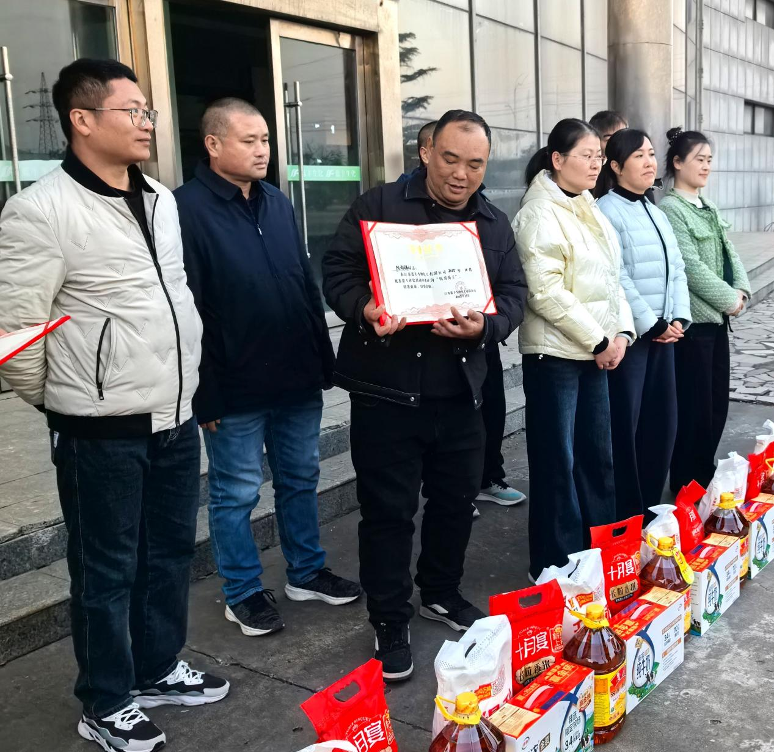

“这份荣誉是肯定，更是动力。”一位获奖员工表示，未来将继续立足岗位、履职尽责，与团队共同为公司发展贡献更多力量。
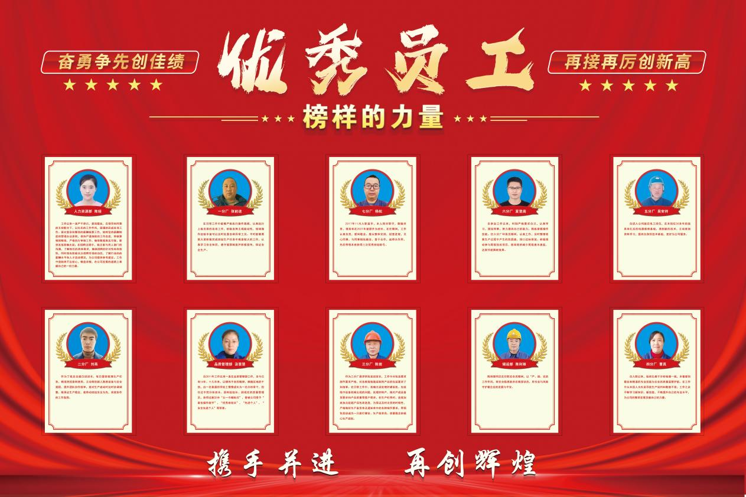

公司负责人在活动中表示，优秀员工是企业发展的核心动力，希望以此次表彰为契机，激励更多员工以先进为榜样，在岗位上发光发热，同时也将持续完善激励机制、变以往的一年一次年底表彰活动为每月一评比活动。不断强化人文关怀，构建积极向上的企业氛围。

